МІНІСТЕРСТВО ОСВІТИ І НАУКИ УКРАЇНИ

Національний авіаційний університет

ТЕРЕЩЕНКО ЛІДІЯ ЮРІЇВНА

УДК 004.94 : [656.7.072.51:621.386] (043.3)

МЕТОД ОТРИМАННЯ ТІНЬОВИХ ЗОБРАЖЕНЬ
ОБ’ЄКТІВ КОНТРОЛЮ ДЛЯ ТЕЛЕМЕТРИЧНИХ
ДОГЛЯДОВИХ СИСТЕМ

Спеціальність 05.12.17 – Радіотехнічні та телевізійні системи

АВТОРЕФЕРАТ
дисертації на здобуття наукового ступеня
кандидата технічних наук

Київ 2018
Дисертацією є рукопис.
Роботу виконано в Національному авіаційному університеті Міністерства освіти і науки України

Науковий керівник: | доктор технічних наук, с.н.с.  Чепіженко Валерій Іванович  Національний авіаційний університет,  проректор з міжнародного співробітництва
Офіційні опоненти: | Лауреат Державної премії України в галузі  науки і техніки, доктор технічних наук, професор  Мислович Михайло Володимирович,  Національна Академія наук України  Інститут електродинаміки НАН України,  професор, завідуючий відділом теоретичної  електротехніки
доктор технічних наук, професор
Шелевицький Ігор Володимирович,
завідувач кафедри інформаційних технологій
і моделювання Криворізького економічного
інституту Київського національного
економічного університету ім. В. Гетьмана,

Захист відбудеться « 15 » березня 2018 р. о 14 на засіданні спеціалізованої вченої ради – Д 26.062.08 в Національному авіаційному університеті за адресою: 03680, м. Київ, просп. Космонавта Комарова, 1.
Із дисертацією можна ознайомитися у бібліотеці Національного авіаційного університету за адресою: 03680, м. Київ, просп. Космонавта
Комарова, 1.

Автореферат розіслано «_9_» лютого 2018 р.

Вчений секретар  спеціалізованої вченої ради  Д 26.062.03, д.т.н., проф. |  | В. М. Шутко

ЗАГАЛЬНА ХАРАКТЕРИСТИКА РОБОТИ
Актуальність теми. Значне зростання кількості авіаційних перевезень в Європейському повітряному просторі за останні десятиліття тісно пов'язане з необхідністю удосконалення існуючих систем забезпечення авіаційної безпеки. Збільшення пасажирських перевезень в європейській мережі повітряних маршрутів безпосередньо впливає на підвищення ймовірності терористичних актів на повітряному транспорті. Як наслідок, наземні доглядові системи зазнають значних перевантажень при оперативному обслуговуванні потоків об’єктів контролю (ОК).
Забезпечення ефективного захисту від тероризму є найскладнішою проблемою, особливо для країн, які мають розвинену мережу повітряного транспорту, з великою кількістю авіаліній та аеропортів. Проблема ускладнюється також непередбаченістю дій терористів. Крім того, важливе значення має наявність уразливих місць (процедури догляду авіапасажирів та їх багажу, вантажів і поштових відправлень тощо) у системах авіаційної безпеки, які можуть бути використані зловмисниками.
Основним шляхом підвищення безпеки на авіаційному транспорті є попередження потрапляння на борт літаків небезпечних об’єктів і речовин, вибухових пристроїв та зброї. Це потребує розробки і комплексного впровадження новітніх методів догляду, виявлення і розпізнавання небезпечних об'єктів контролю.
Теоретичні дослідження щодо визначення і аналізу структури об’єктів контролю проводили такі відомі вчені, як: А. Білецький, О. Семенов, В. Хандецький, Е. Шрюфер, В. Єпіфанов, І. Прокопенко, Е. Гусев, В. Сухоруков, Е. Вайнберг, С. Маєвській, Л. Щербак, Р. Гонсалес, Р. Вудс та ін.
Аналіз наукових публікацій засвідчив, що найбільш ефективними методами догляду для виявлення і розпізнавання небезпечних об'єктів контролю є мультиенергетичні рентгенівські методи. Вони забезпечують достовірне виявлення небезпечних ОК. Однак, ці методи є складними, їх реалізація в доглядових системах має значні витрати матеріальних ресурсів, вони працюють не достатньо ефективно за умов, коли ОК є динамічним.
Таким чином, на теперішній час існує актуальна науково-практична задача розробки і застосування нових методів візуалізації внутрішньої структури ОК і моделей тіньових зображень внутрішньої структури ОК, що дозволить з високою ймовірністю оперативно та правильно виявляти небезпечні ОК в реальному масштабі часу, підвищити швидкість виявлення небезпечних речовин у багажу та забезпечити можливість автоматизації цих процесів.
Зв’язок роботи з науковими програмами, планами, темами.
Дисертаційна робота безпосередньо пов’язана з науковими дослідженнями, які проводяться на кафедрі авіаційних радіоелектронних комплексів Навчально-наукового Інституту аеронавігації електроніки та телекомунікацій Національного авіаційного університету та спрямовані на підвищення результативності та ефективності функціонування виявлювачів сигналів небезпеки за допомогою систем доглядової техніки. Тема роботи пов’язана з державною програмою авіаційної безпеки цивільної авіації, затвердженою законом України № 1965-VIII від 21 березня 2017 р.
Основні наукові результати отримано в рамках таких науково-дослідних робіт:
1. Стійкі методи і алгоритми обробки сигналів в інформаційно-вимірюваль-них системах. Шифр 492-ДБ08 (Державної реєстрації № 108U004062).
2. Стійкі методи і алгоритми обробки сигналів в інформаційно-вимірювальних системах, що використовують порядкові статистики. Шифр 716-ДБ11 (Державної реєстрації № 0111U002320).
3. Формування систем управління якістю вищих навчальних закладів. Шифр 400-ДБ07 (Державної реєстрації № 0106U002741).
4. Кафедральна НДР № 13/08.01.03 «Інформаційні технології радіоелектронних пристроїв, систем та комплексів».
5. Кафедральна НДР № 75/22.01.03 «Інформаційні технології в системах радіотехнічного забезпечення польотів».
Мета і завдання дослідження. Метою дисертаційної роботи є розробка методу отримання тіньових зображень внутрішньої структури об’єктів контролю для підвищення ефективності виявлення небезпечних ОК у телеметричних доглядових системах.
Для досягнення вищенаведеної мети в рамках цієї роботи необхідно розв’язати такі задачі:
– провести аналіз існуючих методів виявлення небезпечних ОК;
– розробити геометричний метод отримання оптичного зображення внутрішньої структури ОК;
– розробити аналітичні моделі тіньових зображень внутрішньої структури ОК різної форми та складності;
– перевірити та підтвердити достовірність і придатність розроблених в дисертаційній роботі методу та моделей на практичних задачах виявлення небезпечних ОК.
Об’єктом дослідження є процеси ефективного виявлення небезпечних об’єктів контролю.
Предметом дослідження є методи отримання тіньових зображень внутрішньої структури ОК.
Методи дослідження ґрунтуються на використанні теорії ймовірностей, математичної статистики, закономірності формування проекційних зображень, статистичного моделювання процесів візуалізації та виявлення сигналів в обчислювальному середовищі.
Наукова новизна отриманих результатів полягає в наступному:
– Уперше розроблений аналітичний метод отримання тіньових зображень об’єктів контролю, який за рахунок застосування елементів проекційної геометрії і закону поглинання Бугера дає можливість:
– проводити аналіз візуалізації внутрішньої структури ОК;
– зменшити вартість процесу виявлення заборонених та небезпечних ОК;
– уперше розроблено аналітичні моделі для опису тіньових зображень простих та складних об’єктів контролю, які за типом джерел опромінення, схемою розташування об’єктів контролю відносно цього джерела та екрану дають можливість:
– оперативно отримувати зображення внутрішньої структури простих і складних ОК;
– формувати бази даних зображень для подальшого використання в апаратно-програмних засобах розпізнавання небезпечних ОК.
Практичне значення одержаних результатів. Розроблені математичні моделі та процедури можуть бути використані в науково-дослідних та дослідно-конструкторських організаціях та установах під час створення нових та вдосконалення існуючих інтроскопічних систем контролю багажу та пасажирів в цивільній авіації, а також в навчальних закладах для підготовки, перепідготовки та підвищення кваліфікації фахівців у галузі експлуатації технічних засобів авіаційної безпеки.
Запропоновані моделі проекційних візуалізаційних зображень просторових тіл, розташованих у довільних ракурсах відносно джерела і екрану, служать підґрунтям для розроблення процедур виявлення та візуалізації небезпечних ОК під час проектування нових та модернізації існуючих технічних засобів авіаційної безпеки.
Отримані моделі доцільно використовувати в сучасних системах доглядової техніки як програмне забезпечення, що сприятиме більш ефективному виявленню ОК.
На основі результатів досліджень розроблений програмний комплекс для комп’ютерного моделювання процесів і обрахування імовірнісних характеристик виявлення сигналів під час проектування технічних засобів авіаційної безпеки.
Результати роботи отримали практичне втілення у методично-навчальному забезпеченні таких дисциплін, як «Теоретичні основи та принципи побудови технічних засобів доглядової техніки», «Методи математичного моделювання», «Системи і пристрої доглядової техніки», «Статистична обробка сигналів», які викладаються на кафедрі авіаційних радіоелектронних комплексів Навчально-наукового Інституту аеронавігації електроніки та телекомунікацій НАУ.
Основні наукові положення використані під час проведення науково-дослідних та дослідницько-конструкторських робіт у частині розробки нових та модернізації існуючих рентгенівських доглядових систем та систем неруйнівного контролю, в виробництві яких бере участь «Науково-виробниче об’єднання Телеоптик».
Планується також використати наукові положення, які розроблені у роботі, під час проведення дослідницько-конструкторських робіт по розробці спільно з фірмою Orimtech ltd. (США) нового покоління комплексів неруйнівного контролю на основі промислових роботів, що підтверджується відповідним Актом впровадження.
Основні положення та наукові результати дисертації опубліковані в 9 наукових працях, з них: 2 навчальних посібниках, 7 наукових статей у фахових виданнях, а також у матеріалах 17 науково-технічних конференцій, конгресів та семінарів.
Основні положення представлені в дисертації отримані автором самостійно. У роботах, виконаних у співавторстві здобувачеві належать отримані вирази і програми формування багатовимірної тіні напівпрозорого ОК, який має форму паралелепіпеда. Ці програми дозволяють моделювати процеси візуалізації внутрішньої структури ОК в трансмісійних інтроскопічних системах. Моделювання показує, що найпростіші тіла мають тіні з перехідними характеристиками, напівтінями, спотвореннями типу кратера там, де взагалі пласкі опромінюванні площини [1]; отримані вирази і програми формування багатовимірної тіні напівпрозорих ОК, які мають форму кулі, конуса та циліндра. Ці програми дозволяють моделювати процеси візуалізації внутрішньої структури ОК в трансмісійних інтроскопічних системах [2]; розроблені математичні моделі, що описують процеси формування зображення внутрішньої структури ОК складної форми в інтроскопічній техніці. Розглянутий ОК представляє собою кулю, в середині якої розташована інша куля [5]; розроблені спектральні проекції внутрішніх структур ОК простих форм, які змодельовані у попередніх працях[3]; розроблені математичні моделі, що описують процеси формування зображення внутрішньої структури об’єктів контролю складної форми в інтроскопічній техніці з використанням зсунутого точкового джерела опромінювання. Розглянутий ОК представляє два окремих паралелепіпеди[6,7]; розроблений математичний апарат, за допомогою якого будуються тіні об’єктів контролю[8].
Апробація результатів дисертації. Основні положення та результати досліджень доповідалися і обговорювалися на 17 конференціях з них 2 входять до міжнародної наукометричної бази Scopus. Перелік конфе-ренцій: VII Міжнародна НТК «АВІА–2006» (Київ, 2006); VІІІ Міжнародна НТК «АВІА–2007» (Київ, 2007); VIII Міжнародна НТК студентів та молодих учених «Політ–2008» (Київ, 2008); ІХ Міжнародна НТК студентів та молодих учених «Політ–2009»; ІХ Міжнародна НТК «АВІА–2009» (Київ, 2009); ІХ Міжнародна НТК студентів та молодих учених «Політ–2009» (Київ, 2009); International Conference «Statistical Methods of Signal and Data Processing (SMSDP–2010)» (Kiev, Ukraine, 2010); Всеукраїнська науково-практична конференція студентів та молодих учених «Проблеми навігації та управління рухом» (Київ, 2010р.); Всеукраїнська НПК студентів та молодих учених «Проблеми навігації та управління рухом» (Київ, 2011р.); Всеукраїнська НПК студентів та молодих учених «Проблеми навігації та управління рухом» (Київ, 2012р.); Всеукраїнська НПК студентів та молодих учених «Проблеми навігації та управління рухом» (Київ, 2013р.); IEEE Conference Signal Processing Symposium (SPS), (Poland, 2013); Проблеми розвитку глобальної системи зв’язку навігації, спостереження та організації повітряного руху CNS/ATM, (Київ, 2014); VIII Міжнародна НТК «АВІА–2015» (Київ, 2015); «Авіація у XXI столітті», НТК «Проблеми розвитку глобальної системи зв’язку навігації, спостереження та організації повітряного руху CNS/ATM», (Київ, 2016 р.); IEEE Conference (MRW(IRS)), (Poland, 2016).
Структура та обсяг роботи. Дисертаційна робота складається з анотації, вступу, чотирьох розділів, загальних висновків, списку використаних літературних джерел, на 170 сторінках. Загальний обсяг роботи складає 170 сторінок, 132 рисунків, 2 таблиці та 62 літературних джерел.

ОСНОВНИЙ ЗМІСТ РОБОТИ
У вступі обґрунтовано актуальність наукової задачі, викладено зв’язок з науковими темами, сформульовано мету та завдання дослідження, показано наукову новизну і практичне значення, подано загальну характеристику роботи, а також визначено особистий внесок автора дисертації в одержаних наукових результатах.
У першому розділі проведено аналіз процесів функціонування системи авіаційної безпеки, існуючих доглядових систем і методів, які визначають внутрішню структуру ОК.
Основна вимога до інтроскопічних систем – це висока ймовірність правильного виявлення за умови мінімальної ймовірності хибної тривоги у разі неперервної (24/7/365) роботи з великим пасажиропотоком.
Аналіз діяльності служби авіаційної безпеки наведено на рис. 1
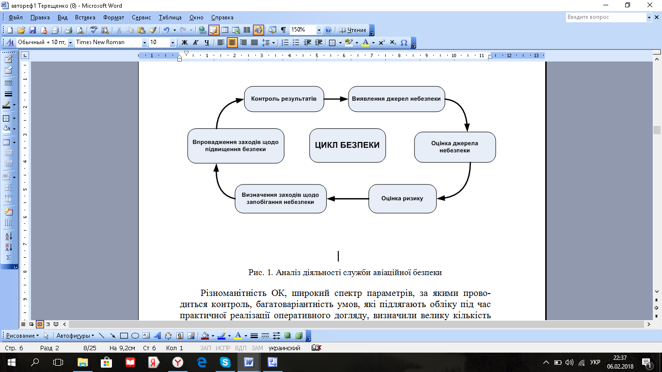
Рис. 1. Аналіз діяльності служби авіаційної безпеки
Різноманітність ОК, широкий спектр параметрів, за якими проводиться контроль, багатоваріантність умов, які підлягають обліку під час практичної реалізації оперативного догляду, визначили велику кількість методів та засобів контролю, які знайшли застосування на практиці. Серед них велику роль, якщо не головну, грають методи, засновані на використанні електромагнітного випромінювання (ЕМВ).
Ефективність розв’язання задач доглядового контролю істотно залежить від довжини використаного випромінювання. На одній довжині хвилі ОК прозорий, на іншій – повністю відбиває промені. У першому випадку легко виявляються непрозорі включення, у другому – нескладно оцінити якість поверхні.
Робота технічних засобів служби авіаційної безпеки (САБ) базується на певних методах формування зображення.
Аналіз методів контролю випромінюванням дозволяє зробити висновки щодо наявності функціональних елементів, які присутні в радіохвильових, оптичних, теплових методах та радіаційному контролі. Природою всіх цих типів контролю є електромагнітне випромінювання (ЕМВ) з різною частотою та довжиною хвилі. Природа ЕМВ є єдиною, а принципи відокремлення корисної інформації на фоні завад – однаковими і служать основою для складання узагальненої схеми контролюючих засобів.
Здійснивши додатковий аналіз умов та витраченого часу на виявлення небезпечних ОК, внаслідок яких утворюються затримки авіапасажирів в аеропортах, можна зробити висновок, що процедура догляду є залежною від інспектора-оператора, який може бути не дуже кваліфікованим, втомленим тощо. Тобто людський фактор впливає на якість перевірки. Окрім того, обладнання догляду з високою ймовірністю правильного виявлення (понад 0,99) потребує додаткового часу для контролю і на жаль має високу ймовірність хибних тривог (менше 0,3), що призводить до необхідності повторної перевірки і відповідно створює напруження в пунктах догляду через затримку пасажирів та багажу .
Розв’язання цієї актуальної проблеми полягає у розробленні та впровадженні автоматизованого процесу ефективного догляду пасажирів та
багажу на предмет пошуку небезпечних та заборонених для перевезення авіаційним транспортом ОК. Одним із шляхів досягнення цього процесу є отримання візуалізаційних зображень ОК та створення бази тих тіней, з якої у реальному мірилі часу найпростішою операцією цифрового перебору відшукується образ небезпечного об’єкту як за формою, так і за вмістом.
У роботі поставлена актуальна задача отримання тіней ОК різної форми з подальшою можливістю їхнього програмного (цифрового) перебору або статистичного виявлення у разі адитивної сукупності сигналів та завад, а також створення бази даних тіней небезпечних ОК, що значно зменшить хибні спрацьовування апаратури у процесі оброблення тих адитивних сукупностей. Така база даних та процедура оброблення безумовно сприятиме підвищенню ефективності апаратури догляду через підвищення ймовірності правильного виявлення та зменшення імовірності хибних тривог.
У другому розділі наведено теоретичні положення геометричного методу отримання тіньових зображень об’єктів контролю.
Суть методу полягає у отриманні внутрішньої візуалізації ОК за допомогою проекційної геометрії та з урахуванням коефіцієнта поглинання. Метод може бути описаний такою послідовністю:
– у програмному середовищі моделюється об’єкт контролю (це може бути об’єкт простої або складної форми);
– моделюється джерело випромінювання, яким опромінюється ОК (точкове, лінійне або площинне);
– використовуються базові положення проекційної геометрії для отримання внутрішнього зображення ОК;
– для отримання проекції тіні задається коефіцієнт поглинання ОК;
– отримана проекція перетворюється в енергетичну складову логарифмуванням для можливості подальшого оброблення (отримання спектральної складової тощо).
В роботі була виконана формалізація процесів опромінення ОК. Методам прямої візуалізації ОК притаманні однотипні операції: опромінення первинним випромінюванням ОК як тривимірного багатовиду, що знаходиться у конфігураційному просторі (у випадку активного метода); приймання вторинного (розсіяного чи такого, яке пройшло крізь об’єкт) випромінювання; перетворення його в електричний сигнал; обробка та перетворення електричного сигналу в оптичний сигнал.
У другому розділі розглядалися питання математичного опису: джерел випромінювання; параметрів ОК; структури інтроскопічної системи, що є підґрунтям для побудови аналітичної моделі візуалізації внутрішньої структури ОК рентгенівською доглядовою системою.
Математичний вираз для загального опису джерел опромінювання має вигляд:
$\vec{U}=(\text{x,} {\text{y, k, b}}_{0})$, (1)
де x, y – висота координати точки на площині випромінювання; d – відcтань до ОК; k – тангенс кута нахилу прямої; $b_{0}$ – постійний коефіцієнт прямої.
Для опису джерел опромінювання точкового, лінійного та площинного застосовувались такі вирази:
U_{т}: (2)
U_{л}: (3)
U_{п}: (4)
Для математичного опису ОК необхідно враховувати параметри форми; геометричні параметри; фізичні параметри; кут нахилу відносно джерела випромінювання (ДВ) та відносно площини розміщення приймачів (детекторів).
До ОК належать об’єкти як простої форми так і складної форми. Об’єкти складної форми фактично складаються з об’єктів простої форми.
Математичний опис параметрів ОК задається виразом :
$\vec{V}=f(\vec{C}\text{, }\vec{G}\text{, }\vec{P}\text{, }\vec{A})$, (5)
$\vec{C}=f(\text{a,b})$, (6)
$f(a,b)=\begin{aligned}\left\{a, \text{якщо} \text{об'єкт} \text{простої} \text{форми} | \right.\end{aligned}$ (7)
де $\vec{C}$– параметр форми, який задає складність ОК (ОК простої чи складної форми);$\vec{G}$– геометричний параметр ОК, який задає розміри ОК (якщо паралелепіпед – це висота, довжина, ширина, якщо куля – радіус ); $\vec{P}$ – фізичні параметри ОК (густина, затухання, коефіцієнт поглинання, коефіцієнт розсіяння тощо), який визначається за формулою
(8)
(9)
де $α_{λ}$ – спектральний коефіцієнт поглинання; $m_{λ}$ – спектральний коефіцієнт розсіяння; $π_{λ}$– спектральний коефіцієнт поглинання з утворенням пар електрон-позитрон.
$\vec{A}$ – параметр, який показує під яким кутом знаходиться ОК:
$\vec{A}=\left\{α,β,γ\right\}$, (10)
де – $\left\{α,β,γ\right\}$ – кути нахилу ОК відносно осей декартової системи координат x, y, z.
Таким чином на вхід інтроскопічної системи поступає сигнал у вигляді функції (стан простору в області сканування) $f(\vec{U},\vec{V})$.
Під об’єктами простої форми розуміються найменші неподільні об’єкти, які не можна отримати поєднанням інших об’єктів. До таких об’єктів належать: паралелепіпед, куля, конус, циліндр, тор, еліпсоїд.
Складними об’єктами вважають довільні об’єкти, які можуть бути представлені як сума або перетин інших об’єктів.
Об’єкти простої форми дозволяють скласти базу даних з об’єктів складної форми їхнім перетинанням, об’єднанням, склеюванням тощо. За допомогою цих операцій можна дослідити тіні складних об’єктів, які дозволяють покращити виявлення небезпечних об’єктів і зменшенню ймовірності хибних спрацьовувань.
У розділі також формалізована узагальнена структура операторів обробки даних у засобах доглядової техніки, яка наведена на рис. 2.
Рис. 2. Узагальнена структура операторів обробки даних з застосуванням
математичного апарату проекційної геометрії
Узагальнена концепція побудови тіньових зображень об’єктів різної форми включає процедури:
– вибору типу функцій, які забезпечують із заданим ступенем достовірності відтворення структурних і параметричних властивостей цих функцій з метою адекватного відображення фізичних особливостей джерел опромінювання та методу сканування;
– аналізу структури ОК та топології його геометричних позицій у полі опромінювання з метою формування векторів вхідних даних (розміри, відстань від джерела випромінювання до ОК, відстань від ОК до приймачів перетворення сигналів випромінювання);
– аналізу впливу структури ОК на оператор перетворення вхідних сигналів, що адекватно відбиваються законом Бугера та правилами проекційної геометрії;
– синтез функцій відгуку (тіньового зображення) та його кодуванння у псевдокольоровій шкалі.
Третій розділ присвячений побудові аналітичних моделей оптичного зображення внутрішньої структури об’єктів контролю різної форми та складності.
У цьому розділі розроблені аналітичні моделі отримання оптичного зображення внутрішньої структури ОК різної форми та складності та на їх основі проаналізовані спотворення, які набувають зображення в залежності від параметрів системи візуалізації та типу джерел випромінювання.
Побудова аналітичної моделі зводиться до обчислення проективного зображення ізотропного об’єкту у разі гомогенного опромінення точковим джерелом, розташованим на осі симетрії об’єкту перпендикулярно площині зображення (екрану).
Якщо джерело випромінювання має точкову геометрію, то фронт хвиль, які випромінює це джерело має сферичну форму. В якості об’єкта контролю використаємо паралелепіпед. Для цього випадку завдамо геометричні параметри системи (рис. 3). На рис. 4 побудована тіньова проекція паралелепіпеда.
Рис. 3. Геометричні параметри системи
де Дж – точкове джерело випромінювання; ОК – об'єкт контролю; Е – екран; а – сторона ОК; b – сторона ОК; k – відстань від джерела випромінювання до екрану; d – товщина шару ОК; c – відстань від джерела випромінювання до ОК; $α$ – коефіцієнт згасання випромінювання у матеріалі ОК.
Геометрично ОК є паралелепіпедом, виготовленим з одного матеріалу. Отже, в межах цього паралелепіпеду коефіцієнт згасання $α$ є сталим, і задається чисельно. За межами цього паралелепіпеду коефіцієнт згасання дорівнює нулю
Процес формування «тіні» для деякого перерізу наведений на рис. 4.
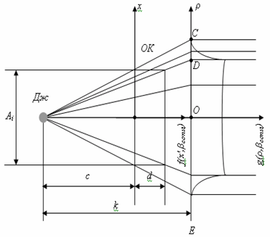
Рис. 4. Формування тіні для певного значення кута β
Припустимо, що кут $β$ має стале значення $β=β\text{const}$. Тоді сторони перерізу будуть дорівнювати $d$та $A\text{const}$. Функція $g\left(p,β\right)$ для сталого значення $β$ визначається добутком показнику поглинання випромінювання $α$ та відстанню, яку пройшов промінь у матеріалі ОК. На рис. 4 ілюструється випадок для $α=1$. Після деяких перетворень одержимо формули залежності функції $g$ від координат $ξ$ та $η$:
– для $−\text{OC}<p<−\text{OD}$, та для $\text{OD}<p<\text{OC}$:
$g\left(p,β_{\text{const}}\right)=\left(A−\left|p\right|\frac{c}{k}\right)\sqrt{1+{\left(\frac{k}{p}\right)}^{2}}$, (11)
– для $−\text{OD}<p<\text{OD}$
$g\left(p,β_{\text{const}}\right)=d\sqrt{1+{\left(\frac{p}{k}\right)}^{2}}$. (12)
Згідно із законом Бугера, інтенсивність випромінювання, яке поширюється в однорідному середовищі ($α=\text{соnst}$) описується наступним виразом:
${\left|E\right|}^{2}=E_{0}^{2}\text{exp}\left(−αx\right),$ (13)
де $α$ – показник поглинання випромінювання у матеріалі ОK; x – від-
стань, на яку поширилась хвиля.
Зображення внутрішньої структури ОК, який є паралелепіпедом із заданими параметрами, у тривимірному вигляді показано на рис. 5,а.
За результатами обробки отримуємо оптичне зображення паралелепіпеду у псевдокольоровій шкалі (рис. 5,б).
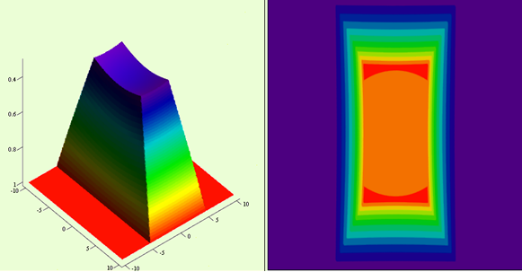
а б

Рис. 5. Візуалізація внутрішньої структури об'єкту контролю:
а – у тривимірному вигляді; б – оптичне зображення внутрішньої структури ОК
у псевдокольоровій шкалі
Функцію, що відповідатиме дійсному розподілу інтенсивності прийнятого випромінювання отримаємо за формулою:
$δ\left(ξ,η\right)=e^{−α\left(ξ,η\right)}$. (14)
На основі використання запропонованого в дисертації методу отримання тіньових зображень були отримані також внутрішні візуалізації простих об’єктів контролю різної форми при використанні точкового джерела опромінення розташованого по центру, таких як куля, конус, циліндр (рис. 6, 7, 8).
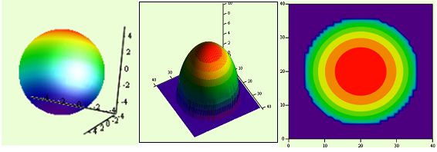
а б в
Рис. 6. Візуалізація внутрішньої структури ОК:
а – який є кулею; б – у тривимірному вигляді; в – оптичне зображення внутрішньої структури ОК у псевдокольоровій шкалі
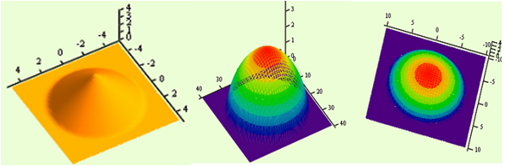
а б в
Рис. 7. Зображення внутрішньої структури об'єкту контролю:
а – який є конусом; б – у тривимірному вигляді; в – оптичне зображення
внутрішньої структури ОК у псевдокольоровій шкалі
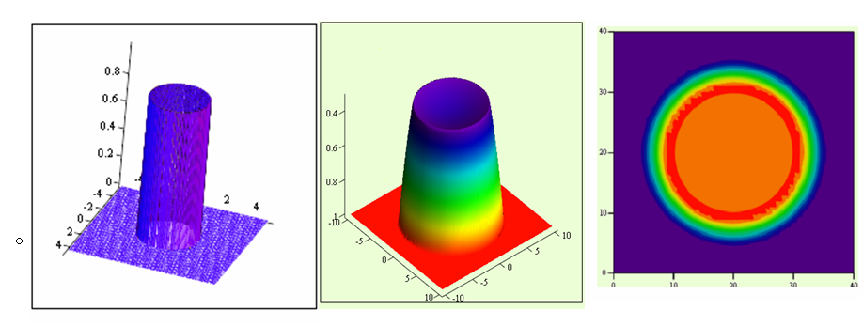
а б в
Рис. 8. Зображення внутрішньої структури об'єкту контролю:
а – який є циліндром; б – у тривимірному вигляді; в – оптичне зображення внутрішньої структури ОК у псевдокольоровій . шкалі
Аналогічно були отримані тіньові зображення ОК складної форми типу «куля в кулі» (рис.), «циліндр в циліндрі» і т.д. Такі моделі показують можливість створення об’єктів різної форми за допомогою складання та перетину об’єктів простої форми.
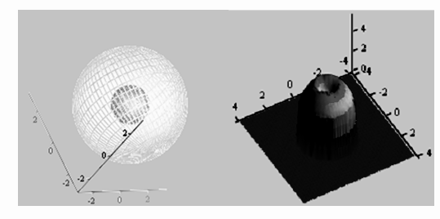
а б
Рис. 9. Складний об’єкт контролю:
а – модель ОК куля в кулі; б – тінь складного ОК куля в кулі
У роботі також побудовані моделі отримання зображення внутрішньої структури ОК при використанні лінійного та площинного джерела випромінювання, а також моделі, які розташовані зі зсувом відносно осі симетрії точкового джерела випромінювання
Четвертий розділ присвячено практичній реалізації отриманих результатів.
Для служби авіаційної безпеки існує актуальна задача значного підвищення ефективності – достовірного виявлення корисних сигналів із суміші із завадами. Процес виявлення ґрунтується на застосуванні статистичних та фільтраційних методів обробки сигналів, що у свою чергу базуються на методах електронного моделювання.
Інваріантність обчисленого спектру до розташування об’єкту контролю на площині екрану надає можливість застосування алгоритмів обрахування двовимірних просторових спектрів візуалізаційного зображення стосовно розшукуваних образів деяких аномалій зображень в інтроскопічних системах візуалізації САБ.
У роботі застосовані наступні методи цифрової обробки зображень для виявлення небезпечних та заборонених ОК: спектральний виявлювач; фільтрація зображень в частотній області та просторова фільтрація
Для підтвердження адекватності та працездатності розроблених моделей у роботі були отримані багатовимірні спектри візуалізаційних зображень за допомогою двовимірного перетворення Фур’є .
На рис.10 наведені просторові спектри тіней непрозорого кола, який розташований практично над центром екрану. Спектр зображення тіні непрозорого кола на площині екрану розміром 100х100 умовних одиниць з пересунутим центром кола відносно його первинного положення з відповідним просторовим спектром. Схоже пересування тіней інших кіл також не впливає на спектрограму. Можливі деякі спотворення на краях екрану, що залежить від параметрів матриці зображення.
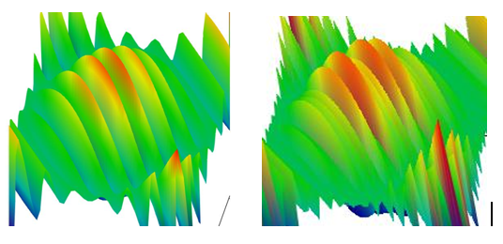
Рис. 10. Тривимірне зображення двовимірного просторового спектру тіні кола
з радіусом 1 і різним розташуванням над екраном
В подальшому процедура обробки зображення полягає в використанні тіні об’єкта заданої форми для побудови двовимірного спектру та його наступним використанням під час розробки стандартного спектрального виявлювана запропонованого у роботі. Цей виявлювач є інваріантним щодо місця розташування ОК на робочому полі.
Аналіз спектрів небезпечних та заборонених ОК дозволяє створити відповідну базу даних для подальшого виявлення ОК різної форми та складності.
Для вирішення поставленої задачі на прикладі лінійного фільтра була побудована модель спектрального виявлювача у програмному середовищі MatLab. При цьому виявлення відбувається незалежно від розташування ОК та незалежно від його форм та розмірів.
Розроблений спектральний виявлювач має високу ймовірність правильного виявлення навіть за малих значень відношення сигнал/шум.
Спектральній обробці підлягають моделі – тіні двох об’єктів на полі з заданими межами. Один об’єкт – це модель типу толової шашки, а інша, це модель автомату типу «УЗІ» (рис. 11). Також змодельований білий
гаусівський шум та суміш зображення та шуму (рис. 12). Розроблена програма дозволяє виявити ОК із заданою ймовірністю хибних спрацьовувань для відповідного порогу рішення. Програма обчислює ймовірність правильного виявлення сигналу від ОК.
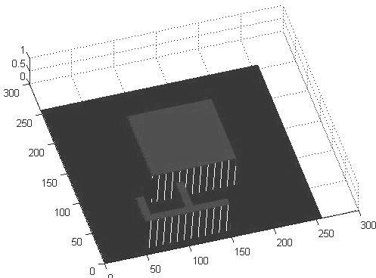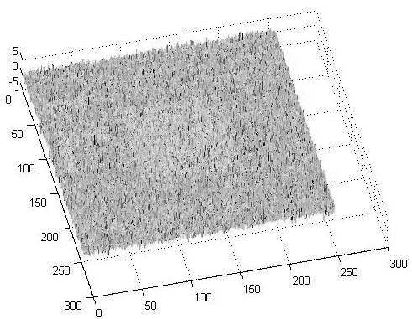
Рис. 11. Модель тіні ОК Рис. 12. Суміш зображення та шуму
Для оптимального виявлення ОК був використаний критерій Неймана-Пирсона.
Обчислена характеристика виявлення для заданого типу пошукового ОК наведена на рис. 13.
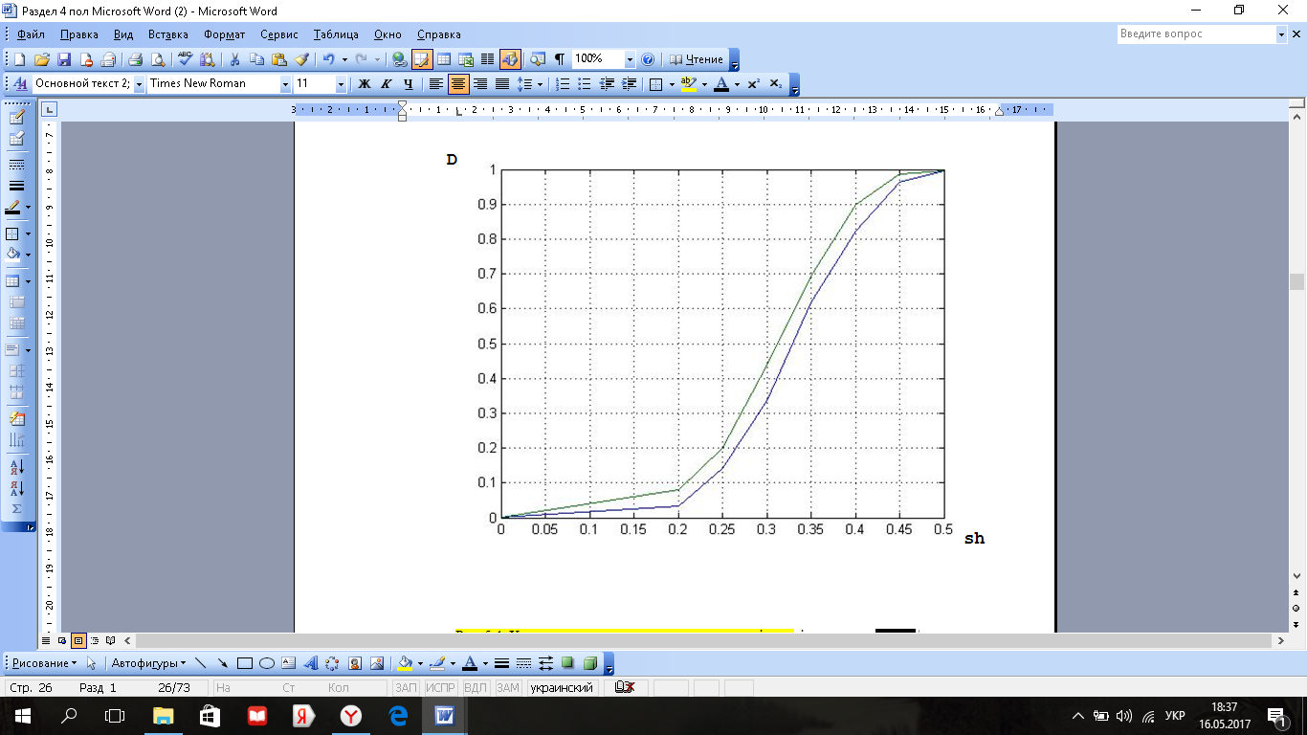
Рис. 13. Характеристики виявлення сигналу для різного
відношення сигнал/шум для вибірки 1000 та значення ймовірностей
хибних тривог F=0.05 (вищий графік) та F=0.03 (нижчий графік)
Аналіз характеристики виявлення (рис.13) дозволяє зробити висновок, що запропонований спектральний виявлювач має високу ймовірність правильного виявлення навіть за малих відношень сигнал/шум (що дорівнює 0,5) при невисоких значеннях ймовірності хибних спрацьовувань.
Задача виявлення вирішувалась також з використанням методу фільтрації елементів зображення заданої форми.
При застосуванні розробленого у роботі методу змодельовані моделі тіней аналогічні тіням, яки отримуються при проходженні інтроскопічної системи. Тіні мають форму набору куль різного діаметру, та набору кубиків з різними довжинами ребер, які розміщені довільно. Задача полягала виявити ОК круглої форми. Після ряду перетворень були виділені ОК круглої форми (рис. 14).
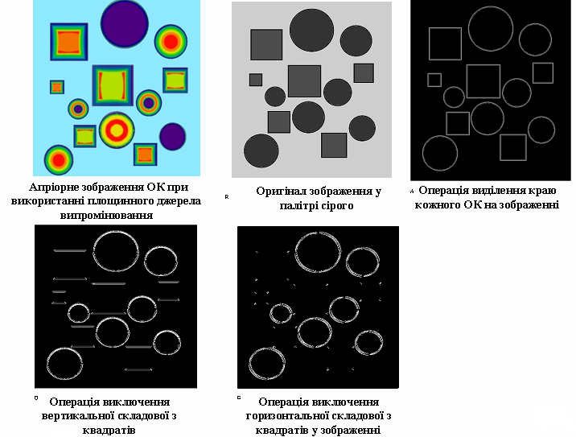
Рис. 14. Графічне пояснення процедури виявлення об’єктів круглої форми
Отримані в дисертації теоретичні результати дозволяють провести удосконалення інтроскопічної системи з метою підвищення рівнів ймовірності правильного виявлення та зменшення рівня ймовірності хибної тривоги. Удосконалена апаратура повинна містити формувачі тіньового зображення запропоновані у розділі 2, а також додаткові блоки цифрової обробки сигналів, пам’яті та прийняття рішень (рис. 15).
В цілому удосконалена апаратура також дає можливість автоматизувати процес виявлення небезпечних та заборонених ОК.
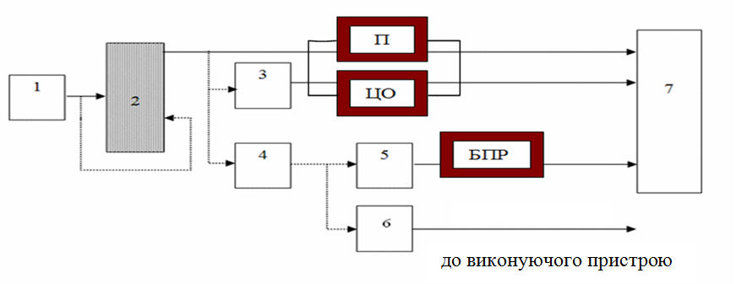
Рис. 15. Структурна схема удосконаленої інтроскопічної системи:
1 – джерело випромінювання; 2 – ОК; 3 – перетворювач “випромінювання –
видиме зображення”; 4 – перетворювач “випромінювання – електричний сигнал”; 5 – перетворювач “електричний сигнал – оптичний сигнал”; 6 - автоматичний пристрій прийняття рішення; 7 – ЦО - оператор; цифрова обробка; П – блок пам'яті; БПР – блок прийняття рішень
Удосконалена структурна схема має блок пам’яті, в якому зберігаються тіньові зображення, розраховані за допомогою геометричного методу отримання тіньових зображень об’єктів контролю, що був розроблений у другому розділі дисертаційній роботі. За допомогою цифрової обробки система порівнює отримані в процесі сканування значення тіньових зображень із значеннями, які присутні у блоці пам'яті, на наявність небезпечного ОК. Блок прийняття рішень видає сигнал у разі отримання інформації щодо небезпечного ОК, що підвищує достовірність прийняття правильного рішення людиною-оператором. Таким чином, відбувається автоматизація процесу доглядового контролю.
Моделі, які розроблені при застосуванні розробленого в дисертації методу та самі моделі отриманні за цим методом, дають можливість створити базу об’єктів (об’єкти простої та складної форми ), яку можна зберегти у блоці пам'яті для подальшої обробки.
ВИСНОВКИ
1. Проведений у дисертаційній роботі аналіз методів контролю випромінювання засвідчив їх широке різноманіття, що використовується у технічних засобах служб авіаційної безпеки, проте невирішеною залишається задача побудови візуалізаційних зображень ОК для підвищення ефективності виявлення небезпечних ОК у телеметричних доглядових системах. Також подальшого дослідження потребують методи радіаційного контролю, які є підґрунтям для можливості автоматизації виявлення небезпечних та заборонених предметів під час догляду пасажирів та багажу.
2. Вперше розроблений геометричний метод отримання тіньових зображень об’єктів контролю з використанням положень проекційної геометрії, який за рахунок порівняно простої програмної реалізації може бути впроваджений у сучасних засобах доглядової техніки з мінімальними затратами додаткового апаратного забезпечення, а це в свою чергу сприятиме підвищенню ефективності виявлення небезпечних ОК та зменшенню ймовірність хибних спрацювань; автоматизувати процес виявлення небезпечних ОК; автоматизувати періодичну генерацію зображень небезпечних ОК для інспектування операторів САБ .
3. Вперше розроблені аналітичні моделі ОК дозволяють формалізувати процес візуалізації їх внутрішньої структури. Аналіз внутрішньої структури ОК може значно підвищити ефективність виявлення небезпечних ОК, надати можливість автоматизувати цей процес та спростити виявлення ОК для людини-оператора за високої ймовірності правильного виявлення.
4. Застосування розробленого методу дозволяє аналізувати спотворення візуалізації внутрішньої структури ОК у різних масштабах, під різними кутами та ракурсами; створити базу небезпечних ОК, яка може впроваджуватись у системи забезпечення різних інтроскопичних систем.
5. Основною задачею візуалізації ОК на предмет виявлення небезпечних артефактів є розроблення аналітичних моделей отримання візуалізаційного зображення внутрішньої структури ОК, аналізування спотворень, які отримують зображення в залежності від параметрів системи візуалізації та типу джерел випромінювання. Ці спотворення мають бути враховані та скориговані під час проектування нових більш досконалих інтроскопічних систем.
6. Спектральний виявлювач, запропонований у роботі, інваріантний щодо фази сигналу (тінь ОК), чи, що в нашому випадку, стосовно місця розташування ОК на робочому полі. Це дозволяє створити базу даних спектрів тіньових зображень ОК для подальшого виявлення ОК різної форми.
СПИСОК ОПУБЛІКОВАНИХ РОБІТ ЗА ТЕМОЮ ДИСЕРТАЦІЇ
1. Терещенко Л. Ю. Побудова аналітичних моделей отримання оптичного зображення внутрішньої структури об’єктів контролю / Семенов О.О. / Електроніка та системи управління: Вісник ІЕСУ. – № 1(11). – 2007. –С. 212–218.
2. Терещенко Л. Ю. Моделювання візуалізації внутрішньої структури об’єктів контролю / Семенов О. О. / Електроніка та системи управління: Вісник ІЕСУ. – № 1(15). – 2008. – С. 144–148.
3. Tereschenko L. Construction of obtaining optical image analytical models of internal structure controlled objects / Signal Processing Symposium (SPS), 2013 / Publication Year: 2013, – P. 1–4.
4. Терещенко Л. Ю. Спектральні образи візуалізованих об’єктів простої форми / Вісник інженерної академії України. – № 1. – 2014. – С. 137–141.
5. Терещенко Л. Ю. Построение аналитических моделей получения оптического изображения внутренней структуры объекта контроля /
Водний транспорт. Збірник наукових праць. – № 3(21). – 2014. – С. 60–65.
6. Tereschenko L. Analytical modeling for optical imaging of controlled object's internal structure / Silantieva, I. / Signal Processing Symposium (SPS), 2013 / Publication Year: 2016, – P. 1–4.
7. Терещенко Л. Ю. Теоретичні основи та принципи побудови технічних засобів служби авіаційної безпеки / Семенов О. О., Соломенцев О. В., Заліський М. Ю., Хмелько Ю. М. / Навчальний посібник. – 2016.
8. Терещенко Л. Ю. Системи і пристрої доглядової техніки та їх експлуатація / Семенов О. О., Соломенцев О. В., Заліський М. Ю., Хмелько Ю.М. / Навчальний посібник. – 2014.
9. Терещенко Л. Ю. Моделювання оптичного зображення внутрішньої структури об’єктів контролю / Чепіженко В. І. / Проблеми інформатизації та управління. – № 2(54). – 2016. – С. 73–81.
10. Tereshchenko L. J. Method for optical imaging of the three-dimen-sional manifold structure / Chepizhenko V. I / Electronics and Control Systems 2017. – N 2(52). – Р. 16–19.
АНОТАЦІЯ
Терещенко Л. Ю. Метод отримання тіньових зображень об’єктів контролю для телеметричних доглядових систем. – Рукопис.
Дисертації на здобуття наукового ступеня кандидата технічних наук за спеціальністю 05.12.17 – Радіотехнічні та телевізійні системи. – Національний авіаційний університет, Київ, 2018.
Дисертаційну роботу присвячено розробленню методу отримання оптичного зображення внутрішньої структури ОК, який спрямований на підвищення ефективності виявлення небезпечних об’єктів контролю в службах авіаційної безпеки та інших галузях. Розроблені аналітичні моделі оптичних зображень візуалізації внутрішньої структури ОК різної форми та складності, які дозволяють створити базу небезпечних об’єктів контролю для подальшої автоматизації їх виявлення. Були знайдені тіньові зображення ОК для випадку різних джерел опромінення (точкове, лінійне площинне) та різного взаємного розташування елементів схеми контролю. Запропоновані процедури виявлення небезпечних ОК на основі фільтрації зображень та спектрального перетворення можуть бути використані на практиці. Результати дисертаційної роботи можуть бути використані під час проектування та модернізації рентгенотелевізійних інтроскопів САБ та в промисловій рентгенівський техніці.
Ключові слова: рентген; служба авіаційної безпеки; оптичне зображення; тінь тривимірного багатовиду, об’єкт контроля.
АНОТАЦІЯ
Терещенко Л. Юю Метод получения теневых изображений объек-тов контроля для телеметрических досмотровых систем. – Рукопись.
Диссертация на соискание учёной степени кандидата технических наук по специальности 05.12.17 – Радиотехнические и телевизионные системы. – Национальный авиационный университет, Киев, 2018.
Диссертация направлена на решение актуальной научно-практической задачи разработки и применения нового метода определения (визуализации) внутренней структуры ОК, позволит с большой вероятностью оперативно обнаруживать опасные ОК в реальном масштабе времени, повысить скорость обнаружения опасных веществ в багаже и обеспечит возможность автоматизации этих процессов. Кроме того, автоматическое генерирование образов опасных ОК позволяет периодически проверять операторов служб авиационной безопасности (САБ).
Основным путём повышения безопасности в авиационном транспорте является предупреждение попадания на борт самолётов опасных объектов и веществ, взрывных устройств и оружия. Это требует разработки и комплексного внедрения новейших методов досмотра, обнаружения и распознавания опасных объектов контроля.
Диссертационная работа посвящена разработке метода получения оптического изображения внутренней структуры ОК, направленного на повышение эффективности обнаружения опасных объектов контроля в службах авиационной безопасности и других отраслях.
В диссертационной работе впервые разработаны аналитические модели для описания теневых изображений простых и сложных объектов контроля, которые по типу источников облучения, схемой расположения объектов контроля относительно источника питания и экрана дают возможность: оперативно получать изображения внутренней структуры простых и сложных объектов контроля; формировать базы данных изображений для дальнейшего использования в аппаратно-программных средствах распознавания опасных объектов контроля.
Ключевые слова: рентген; служба авиационной безопасности; оптическое изображение; тень трёхмерного многообразия, объект контроля.
ANNOTATION
Tereshchenko L. Yu. A Method for Obtaining Images of Controlled Objects’ Shadows for Telemetric Inspection Systems. – Manuscript.
A thesis for the degree of a candidate of technical sciences (Ph.D. thesis in Engineering Science) in the specialty 05.12.17 – Radio-technical and Television Systems. – National Aviation University, Kyiv, 2018.
The thesis is devoted to the development of a method for obtaining optical image of inner structure of a controlled object (CO). The method is designed to improve aviation security services (ASS) and other industries’ entities performance related to the detection of hazardous objects. The analytical models for optical imaging of internal structures of CO with different shapes and complexity are elaborated. They enable to create a database of hazardous objects for further automation of their detection. The images of OC’ shadows are found using different types of primary radiation sources (point, linear, plane) and different mutual position of supervision circuit elements. The procedures proposed for detecting hazardous objects and based on image filtration and spectral conversion can be used in practice. The results of the thesis can be applied in the process of designing and modernizing ASS’ X-ray television introscopes and industrial X-ray equipment.
Key words: X-ray; aviation security service; optical image; shadow of
3-manifold.

Підп. до друку 08.02.2018. Формат 60х84/16. Папір офс.
Офс. друк. Ум. друк. арк. 1,16. Обл.-вид. арк. 1,25.
Тираж 100 пр. Замовлення № 20-1.

Видавець і виготівник
Національний авіаційний університет
03680. Київ – 58, проспект Космонавта Комарова, 1

Свідоцтво про внесення до Державного реєстру ДК № 977 від 05.07.2002

